**Методические рекомендации**

**по содержанию Основной части отчета по практике**

**(тип: научно-исследовательская работа)**

*(руководитель практики: Ложкина С.Л.)*

**Оформление** (поля, шрифт, нумерация страниц и т.п.)**:** см. Методические рекомендации по оформлению (на сайте в электронной папке).

Шрифт – 14,0

Межстрочный интервал – 1,5

Абзацный отступ – 1,25

Название пункта практики пишется по центру (без отступа), далее через одну пустую строку – текст пункта.

После окончания пункта – одна пустая строка. Далее следует заголовок второго пункта и т.д.

С новой страницы начинаются основные разделы отчета: Введение, Основная часть, Заключение.

**Введение (2-3 стр.)**

|  |  |
| --- | --- |
| - Актуальность исследования (0,5 - 1 стр.) | |
| - Цель практики | *Например: Приобрести практические умения и навыки аналитической деятельности в области ……. (дальше по Инд.заданию)* |
| - Задачи практики | *Количество задач и их формулировка определяется в соответствии с Индивидуальным заданием* |
| - Объект практики | *(хозяйственная деятельность ООО, хозяйственные отношения на предприятии по организации …..)* |
| - Предмет практики | *(приближено к теме ВКР, например: организация учета…, анализ и оценка активов …. и т.п.)* |
| - Методы | *Например: В ходе практики были использованы следующие научно-исследовательские технологии: анализ документов, анализ различных источников информации, наблюдение и т.п.* |
| - Источники | *Например: Практической основой (или Источниками) исследования послужили первичные документы, регистры синтетического и аналитического учета, бухгалтерская отчетность ООО «ХХХ» за период 2017-2019 гг.* |

1. **Основная часть**

*(Каждый пункт Основной части – 5-7 стр.)*

***Например:***

* 1. **Характеристика понятия …… *(5 стр.)***

Текст, текст, текст, текст, текст, текст, текст, текст, текст. Текст, текст, текст, текст, текст, текст, текст, текст, текст, ……..

На рисунки и таблицы в тексте отчета должна быть ссылка в круглых скобках (например : «(рисунок 1)», «(таблица 1)») до рисунка и таблицы.

Образец оформления рисунка:

Название рисунка: под рисунком по центру. Шрифт – 14,0

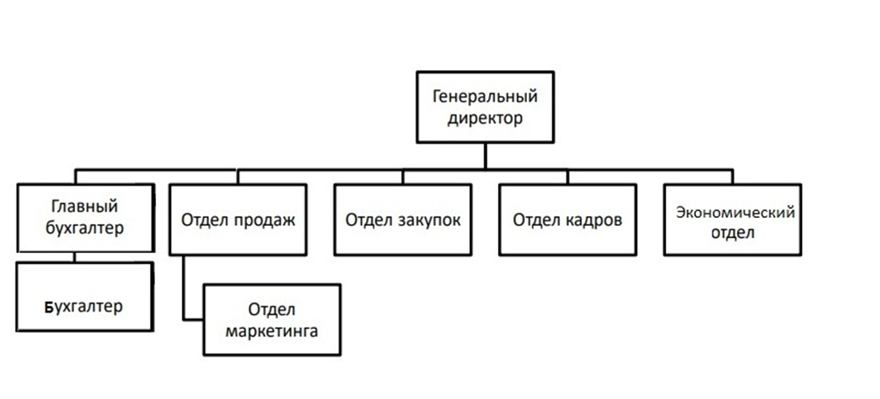

Рисунок 1 – Организационная структура предприятия

Образец оформления таблицы

Внутри таблицы шрифт – 12,0, межстрочный интервал – 1,0. Заголовки столбцов – выравнивание по центру, наполнение таблицы – текст с выравниванием по ширине (или по левому краю).

***Образец 1***

Таблица 2 – Классификационные признаки понятия «затраты»

|  |  |  |
| --- | --- | --- |
| № | Классификационный признак | Характеристика |
| 1 | Текст, текст, текст, текст, текст, текст, текст, текст, текст, …….. | Текст, текст, текст, текст, текст, текст, текст, текст, текст, …….. |
| 2 |  | Текст, текст, текст, текст, текст, текст, текст, текст, текст, …….. |
| … |  |  |

После каждого параграфа пишется вывод.

Вывод – это один абзац, 3-4 предложения. Вывод начинается со слов: «Таким образом, ….», «Подводя итог вышесказанному, можно отметить, что ….», «Подытоживая вышеизложенное, ….» и т.д.

*Пример вывода:*

*Таким образом, изучив теоретические и правовые основы учета затрат на предприятии, можно отметить, что учет затрат регламентируется основными нормативно-правовыми актами…..»*

**Заключение (2-3 стр.)**

***-*** *В Заключении указываются основные выводы по пунктам из Основной части практики*

*Например, это могут быть выводы по таблицам (кратко) или последние абзацы по каждому параграфу (пункту).*

**Приложения**

На Приложения в тексте Отчета по практике (в Основной части) должны быть ссылки. К Приложениям относятся таблицы и рисунки, которые занимают более 1-ой страницы текста.

***Например:***

*Основные документы, регламентирующие порядок бухгалтерского учета на предприятии представлены в Приложении 1. ……*

*…… Также на предприятии может быть реализована система внутреннего контроля (Приложение 2).*